**zondag 27 juli 2025**

**Adventskerk-Oosterkerkgemeente  
10:00 uur in de Adventskerk  
Gezamenlijke zomerdienst**

**Stilte tijdens inleidend orgelspel**

**Woord van welkom en aansteken van de kaarsen**

**Aanvangslied** *(staand)* 146: 1, 4 en 5 ‘Zing, mijn ziel, voor God uw Here’

**Bemoediging en gebed van toenadering**

o: Onze hulp is in de Naam van de Heer

g: DIE HEMEL EN AARDE GEMAAKT HEEFT.

o: Hier zijn wij, God,

met ons blij maakt en wat ons verdriet doet.

g: ZEGEN ONS MET VREDE,

TOT LEVEND TEKEN VAN UW LIEFDE. AMEN.

(*hierna gaat de gemeente zitten)*

**Kyrië- en glorialied**

Gebed van ontferming door ouderling

Zingen 117a ‘Gij volken loof uw God en Heer’

**Groet**

v: De Heer zal bij u zijn!

g: DE HEER ZAL U BEWAREN!

**Gebed van de zondag**

**Schriftlezing** Jesaja 52:1-6

**Zingen** 98: 1 en 2 ‘Zing een nieuw lied voor God de Here’

**Schriftlezing** Marcus 6: 6b-13

**Zingen** 967: 1, 3, 5, 6 en 7 ‘Zonne der gerechtigheid’

**Overdenking**

**Orgel(voor)spel**

**Zingen**  838 ‘O grote God die liefde zijt’

**Diaconale en pastorale mededelingen**

**Gebeden** - na elke voorbede zingen we 368h ‘Vervul ons met uw Geest’

- stilte voor persoonlijk gebed

- zingen 369b ‘Onze Vader’

**Inzameling van de gaven**

1 Het werk van de diaconie

2 Het kerkenwerk in Zwolle

3 Het Broodhuisje

**Slotlied** (staand) 834 ‘Vernieuw Gij mij, o eeuwig licht’

**Zending en zegen,** zingend afgerond met

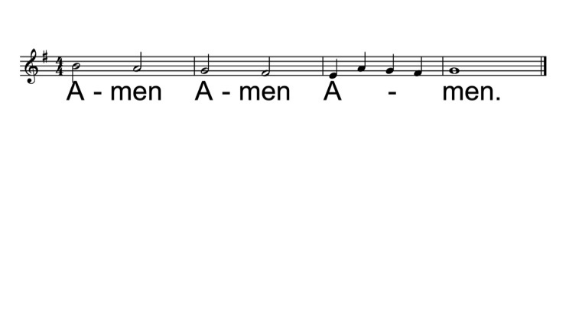

**Uitleidend orgelspel**

**Na de dienst** in zaal 2: koffie/thee en ontmoeting!

Voorganger: Jenny Mooij

Organist: Jeroen van der Scheer

Ouderling: Cora Tienstra

Diaken: Marjan Wijnands

Koster: Gerrit Lubbers

Medewerkers beeld & geluid, medewerkers ontvangst